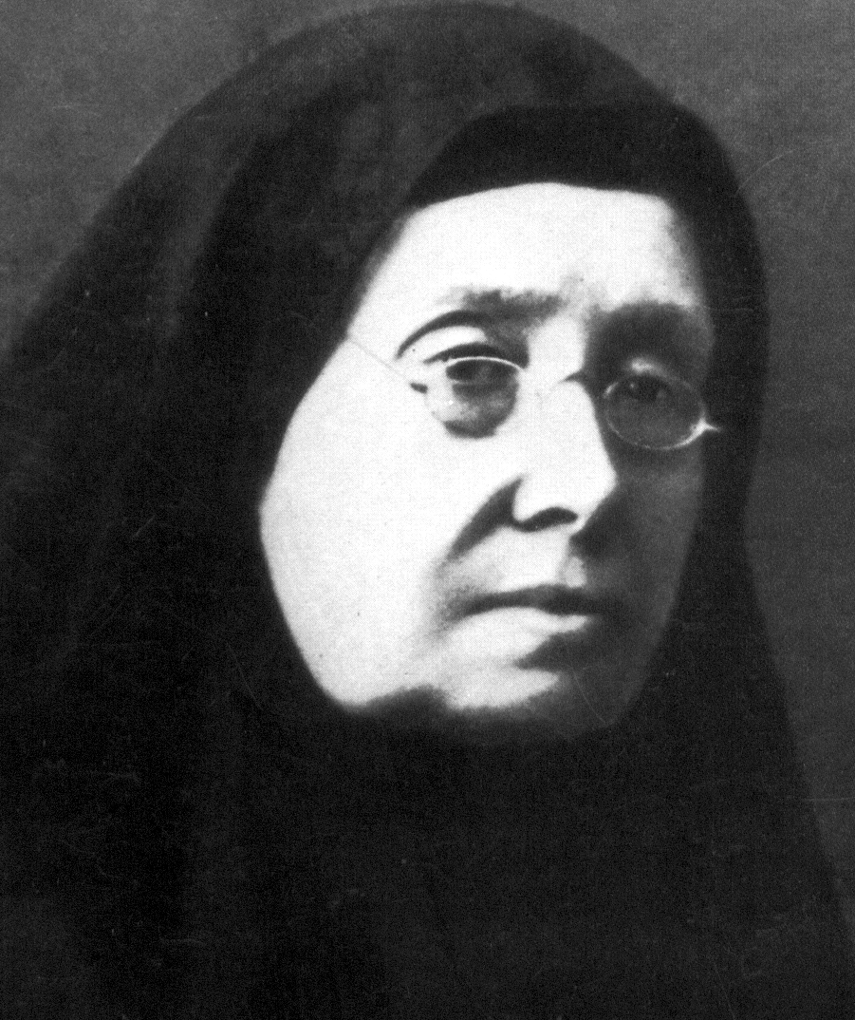
Una insigne flor de Baleares

Cayetana Alberta Giménez
(1837-1922)

Fundadora de las
Religiosas de la Pureza de María
en 1892

Extraordinaria figura la de esta santa educadora, que supo configurar una pedagogía seria y exigente, en la que armonizó la calidad académica con los más sublimes ideales religiosos; y unió, a la habilidad pedagógica, el servicio educativo más disinteresado a la sociedad que se lo demandaba.

Cuando Dios, por medio de los hombres, la destinó a la dirección de un Colegio prestigioso venido a menos, no la deparó sin más un oficio docente conforme con sus elevadas dotes profesionales. Ni siquiera la premió su línea educadora anterior, llena de aciertos y de relaciones sociales en el terreno de lo pedagógico. Ante todo la dispuso para que tuviera una plataforma privilegiada de acción eclesial, a fin de abrir en la educación cristiana una misión de vanguardia.

Fue su saber hacer lo que más admiró a quienes la eligieron para la empresa y a quienes la ayudaron en la realización de sus ideales. A su suavidad de formas añadía su reciedumbre de alma. A su competencia cultural exquisita juntaba su intuición pedagógica admirable. A sus reclamos de orden y disciplina, condición para la eficacia humana, sabía añadir su matiz de flexibilidad y de apertura, que tan bien supo infundir en su grupo de religiosas de la "Pureza de María.”

Hasta los enemigos de la educación cristiana tuvieron que reconocer la calidad técnica de su Colegio de la Pureza de María y de su Escuela Normal. Las autoridades religiosas fueron sensibles a la habilidad con que infundía la piedad y la fe cristianas en tiempos y en ambientes de racionalismo agresivo y de laicismo militante. Y las familias quedaron prendadas de sus formas, al ser testigos de la riqueza moral, cultural y espiritual que sus hijas encontraban en las intuiciones de tan sabia educadora.

ITINERARIO BIOGRAFICO

1837. 6 de Agosto. Nace en Pollensa, en Mallorca. Su padre, Alberto Giménez, es militar que ha participado en la guerra carlista de 1835. Su madre es Apolonia Adrover Barceló. Recibe el Bautismo el día siguiente.

1838. Se traslada la familia a Pal, al ascender el padre de categoría. La infancia es tranquila y asiste a la escuela del maestro Francisco Civera. En 1845 se traslada la familia a vivir a Menorca.

1849. 23 de Mayo. Viajan a Barcelona, al recibir ascenso el padre, llegando a la categoría de Teniente. Obtiene en Barcelona el Diploma de Maestra en nivel elemental. Poco después consigue el título de Maestra superior, lo que logra probablemente ya en Palma.

1860. 7 de Abril. Contrae matrimonio con Francisco Civera, siete años mayor, que había sido su joven maestro en los años infantiles y con cuya familia la suya mantenía amistad. El 3 de Marzo siguiente nace su primer hijo, Bernardo, pero muere el 21 de Agosto de 1862. El 7 de Noviembre de 1863 nace su segunda hija Catalina, que también fallece prematuramente el 16 de Octubre de 1865 en la epidemia de cólera, de la que ella enferma gravemente. El 26 de Abril de 1866 nace el tercer hijo, Bernardo, pero también muere prematuramente en 1868. El cuarto hijo, Alberto, nace el 23 de Marzo de 1867 y vivirá muchos años.

1865. Verano. Después de la epidemia de cólera, regresan a Palma y también ella se dedica a la docencia, junto con su marido, adquiriendo una casa amplia para el ejercicio docente.

1868. El marido, que ha adquirido cierta notoriedad por diversas publicaciones, da conferencias pedagógicas en "El Ateneo Balear". Enfermo del corazón, fallece el 17 de Junio de este año, después de nueve años de matrimonio.

1870. 2 de Marzo. Es llamada por Mns. Miguel Salvá y Munar para dirigir el Colegio "La Pureza de María", que funcionaba desde 1809 en Palma. Su actuación docente está apoyada por el Canónigo Tomás Rullan y Bosch, que la ayudará en adelante en todas sus empresas. Se traslada a vivir al edificio del Colegio y sus padres quedan en una casa cercana con su pequeño hijo. Ella, secundada por D. Tomás Rullan, va organizando al grupo de maestras que viven en el Centro como Sociedad de vida común, con un reglamento de vida y con normas pedagógicas que se orientan al mayor rendimiento académico de los escolares.

1872. Mayo. Organiza en el Colegio la Escuela Normal, que tendrá una vida dinámica durante cuarenta años y centrará sus afanes pedagógicos.

1874. Verano. Concibe con la Vicerrectora del Colegio, Rosa María Aloy, la posibilidad de transformar en Instituto religioso la comunidad de profesoras. El 19 de Septiembre se constituye la Comunidad religiosa en plan incipiente y elabora unas Bases en forma de Reglamento.

1875. Lleva a su hijo como pensionista al Colegio de S. José, que regentan los jesuitas en Valencia, aunque regresa en vacaciones con la abuela. El 19 de Agosto fallece su padre. Su madre se traslada a vivir con ella al Colegio.
1876. 17 de Diciembre. Comienza a vestir el Hábito. Las relaciones van siendo cada vez más conformes a la pobreza, la oración y la total obediencia. Llevan su trabajo en el Colegio que ha conseguido ya gran prestigio. Junto a él sigue la Escuela normal, que no todos ven con buenos ojos y por la que ella lucha con denodado empeño.

1878. 14 de Septiembre. Hacen varias Hermanas los tres votos canónicos. Madre Alberta los hace ya perpetuos.

1882. Terminada su estancia en Valencia, sale su hijo para Montevideo, a casa de una familia amiga, la de Jaime Roselló. Su madre le despide en Barcelona. Regresa siete años después, el 6 de Abril de 1689, con la profesión de veterinario.

1883. 20 de Enero. Se afilian las Hermanas que han hecho los votos a la Tercera Orden de S. Francisco. En Julio prepara un Gimnasio y un Museo de ciencias naturales en el Colegio.

1888. 30 de Diciembre. Fallece su madre, habiendo sido atendida por ella con esmero en sus últimos días.

1889. 21 de Septiembre. Fallece el Canónigo Tomás Rullan. La Comunidad religiosa que él tanto ha animado se halla perfectamente ya formada. Ella toma la dirección en adelante de toda la obra, tanto pedagógica como religiosa.

1892. 2 de Agosto. Recibe la aprobación diocesana de su Instituto por parte del Obispo de Palma de Mallorca, Mns. Jacinto Cervera, que les entrega también unas Reglas por él mismo preparadas. El 20 de Agosto se abre la nueva casa de Manacor.

1896. 1 de Enero. Contrae matrimonio su hijo con la joven aragonesa Joaquina Llonch. Tendrá tres hijos.

1899. 5 de Septiembre. Se abre la casa de Agullent, cerca de Valencia.

1901. 2 de Enero. Se inaugura la casa de Onteniente, Valencia. El 6 de Mayo llega de Roma el Decreto de alabanza.

1907. Se abre la Casa de Ollería, Valencia. El 18 de Junio de 1908 fallece su hijo Alberto, acompañándole ella en Zaragoza en su última enfermedad. Deja tres niños de corta edad. La niña, Pilar, es llevada como pensionista al Colegio de Palma.

1912. Noviembre. Se abre la casa de Allcácer, Valencia.

1916. 20 de Agosto. Deja la dirección de la Congregación, pues ha quedado ciega. Le sucede la M. María Arrom.

1920. 14 de Abril. Recibe un emocionado homenaje de diversos grupos de antiguas alumnas del Colegio, al cumplirse los 50 años de su llegada al Centro.

1921. 21 de Marzo. Ante una grave enfermedad, recibe el Viático. Se repone por algunos meses. Sigue debilitándose hasta el 21 de Diciembre de 1922 en que fallece santamente.

Escritos:

- Escritos literarios breves.
- Escritos espirituales.
- Documentos administrativos.
- Cartas.

IDEARIO PEDAGOGICO

1. El ideal de esta insigne pedagoga fue hacer corazones perfectos, capaces de encontrar a Dios en la vida y de llevarle por los senderos de la tierra. Sólo un espíritu de su altura podía entender todo lo que significa la cultura como soporte de la fe; y por eso trabajó por ello desde sus años de docencia compartida en el hogar y, luego, en la familia que regaló a la Iglesia.

1. "Sea todo por la gloria de Dios que es a lo que debemos aspirar en primer término. Todo lo demás no son más que medios para llegar a este fin".
(Carta 17 Febrero 1910)

2. "Procuren dar mucha gloria a Dios y atesorar muchas virtudes para el cielo".
(Carta 28 Julio 1896)

3. "Salvemos, si podemos, un alma. Esto es mucho más que dar de limosna muchas riquezas". (Carta 30 Mayo 1911)

4. "Nos esperan tiempos de prueba; pero en el crisol se purifica el oro. Esperemos todo de Dios, por quien trabajamos. Busquémosle a El solo. Multipliquen las oraciones y esperemos tranquilas, si tranquilo puede estar el corazón de los buenos viendo la religión escarnecida y ultrajados sus Ministros".
(Carta 16 Abril 1901)

5. "Debemos procurar mantenernos siempre en la presencia de Dios, por ser el mejor medio para evitar faltas y adelantar en la virtud, y hacer frecuentes actos de amor, de esperanza, de dolor, etc. Debemos tener devoción especialísima a Jesús Sacramentado y a la Pureza inmaculada de María.
Y devoción al Sagrado Corazón de Jesús, que es el centro de su amor hacia nosotros, y al Purísimo Corazón de María. Y devoción a S. José, Patrón de la Iglesia, a los Santos ángeles, en especial al de la Guarda y al custodio del establecimiento, y al de nuestro nombre, porque en el santo bautismo nos lo dieron por especial protector".
(Regl. 1884. Cit. Biografía pg. 1322)

6. "Debemos las Hermanas ser muy silenciosas, evitando con ello muchas faltas. Usaremos del don de la palabra en primer lugar para alabar a Dios.
Antes de hablar, pesaremos bien las palabras, evitando aquéllas con que se falta a la caridad, ya se refieran a Superiores, a Hermanas, a personas extrañas.
Hablaremos sólo de cosas útiles; en la recreación daremos cuenta de lo que ha pasado en el departamento donde hemos pasado el día, a fin de que las Hermanas se enteren de cuanto suceda en casa."
(Reglam. 1884 Cit. Biogr. pg. 1326)

7. "Vamos a emprender un curso terrible. Pidan a Dios que podamos llegar al final. Ello será un verdadero milagro."
(Carta 1 Octubre 1901)
2. Su fe de cristiana convencida fue la que hizo posible construir una pedagogía de Iglesia y un sistema educativo en conformidad con los tiempos que la tocaron vivir. Su sentido de Iglesia y su amor a los hombres fueron sus constantes energías y sus ideales comprometedores, tanto en su vida familiar como en el trabajo cotidiano hecho por Dios sin vacilación.

1. "Toda comunidad es un cuerpo moral, entendiendo por tal el conjunto de personas que tienden y dirigen todas sus acciones a un fin determinado y común.
El cuerpo moral, lo mismo que el cuerpo físico, se compone de cabeza, corazón y miembros.
La cabeza, en el cuerpo moral de la comunidad, es el Superior; la unanimidad en el modo de pensar y obrar es el corazón; y los miembros son las diferentes personas que componen la Comunidad.
El Superior debe ser en toda comunidad amado y respetado, obedecido y atendido, dispensándole todas las consideraciones posibles".
(Regl. 1884. Cit. Biografía pg. 1327)

2. "Todas las hermanas debemos respetar y tener la más alta consideración al Ilmo. Sr. Obispo, como a príncipe de la Iglesia y Superior de todas las asociaciones religiosas y piadosas; y, más que todo, por haberse dignado ser protector especial de esta casa. Las mismas consideraciones tendremos al Señor Visitador o protector nombrado por el Sr. Obispo. Éste, según los estatutos de la casa, designará a un canónigo o prebendado".
(Regl. 1884. Cit. Biografía pg. 1327)

3. "Al ingresar una pensionista se le exigirá su partida de Bautismo y se preguntará si ha recibido el Sacramento de la Confirmación. Deberá también exigírseles un certificado de buena salud y el completo ajuar o lista de prendas contenido en el Reglamento, si bien podrá tenerse en cuenta la posición o circunstancias especiales de la familia para dispensar aquello que no sea estrictamente preciso.
Todas las Hermanas deben tener bien conocido el Reglamento, a fin de poder dar cualquier noticia a las personas que, en ausencia de las Superioras, les preguntaren; y a este objeto se leerá en comunidad una vez al mes.
Al ser admitida una pensionista, debe ser examinada en presencia de sus padres, para que vean a qué altura de conocimientos se encuentra; así podrán luego apreciar sus adelantos. Además del indicado examen, será la niña examinada por la Hermana encargada del pensionado para ser colocada en el puesto que por su instrucción le corresponde.
Esta Hermana se esforzará con celo e interés para que la niña recién venida no eche de menos el cariño y los cuidados de la familia y estudiará su carácter e inclinaciones para dirigirla con acierto y atraerse su confianza y cariño.”
(Reglam. 1884. Cit. Biografía pg. 1336)

4. "Todas las Hermanas velarán por el desarrollo físico e intelectual de las niñas; pero de un modo especialísimo por su perfección moral. Les inculcarán por todos los medios posibles los sentimientos de fe, hasta conseguir practiquen con gusto y debidamente todos los actos de piedad, oigan convenientemente la Santa Misa y saquen provecho de las lecciones que reciben, haciéndoles ver que la fe sin obras es muerta y nada vale".
(Regl. 1884. Cit. Biografía pg. 1336)
5. "Mala época estamos atravesando. Parece que el horizonte se encapota y que se teme todo. Pero confiemos en Dios y en El descansemos. Oremos con fervor".
(Carta 25 Marzo 1902)
6. "La situación se agrava y no sé que va a suceder con el actual Gobierno, tan hostil a las Congregaciones religiosas. No puedo dormir de noche, pues me preocupa el estado actual y lo que se nos viene encima. Mucha oración y mucha confianza en Dios, que es el único árbitro de todo. Acatemos, siempre sumisas, su santa voluntad". (Carta 1 Abril 1902)

3. Descubrió y proclamó sin cansarse que la dignidad del hombre no está en el mucho saber sino en el bien vivir. Por eso siempre deseó una vida moral y cristiana para sus discípulas. Y trató de buscar los medios para armonizar ambas riquezas: la humana y la divina. De cómo lo consiguió dieron siempre testimonio quienes la admiraron, la imitaron y la siguieron.

1. "Pondremos siempre un cuidado muy especial en inspirar a las alumnas la más delicada piedad".
(Escritos Espirituales 5 Febrero 1884)

2. "Convencidas como debemos estar de que Dios confía a las niñas a nuestro cuidado para que, cual solícitas madres, velemos sobre ellas y procuremos el des-arrollo de sus facultades morales e intelectuales y también de los órganos de su cuerpo, no perderemos medio alguno para conseguir este objeto".
(Escritos Espirituales. 5 Mayo 1884)

3. "Además de la educación e instrucción en general y de los cuidados y vigilancia de la Hermana de la Pureza respecto de las pensionistas, sobre dos actos principales fijará su atención, haciendo que les den la importancia que realmente tienen.
Estos actos son el Santo Sacrificio de la Misa y la frecuencia de los Santos Sacramentos de Confesión y Comunión.
Procurará hacerles comprender la excelencia, grandeza e importancia del augusto Sacrificio de la Misa, el acto más grande de nuestra Santa Religión, ya por lo que representa, lo que en él se ofrece y a Quién se ofrece. La Hermana explicará a las niñas el significado de las diferentes partes de la Misa, del altar, ornamentos, sacerdotes, etc., y les hará notar que cuanto el sacerdote pide a Dios lo pide en plural, es decir, para él, para los que oyen la Misa y para todos los fieles".
(Regl. 1884. Cit. Biografía pg. 1337)

4. "A fin de que las niñas conserven la santa costumbre de oír Misa todos los días, procurarán las Hermanas demostrarles cuán útil les es y cuán agradable a Dios y cuánto valor tiene a la divina presencia, diciéndoles que nada hay en este mundo, ni las más solemnes funciones, que iguale a este único sacrificio de la ley de gracia. Les aconsejarán vayan siguiendo con consideración los misterios que el sacerdote va representando y, al efecto y para que les sea más fácil, se podrán valer de un devocionario que explique los misterios que representa la Misa. Les aconsejarán, y en cuanto de ellas dependa procurarán, que tengan todas las niñas el "Ancora de Salvación", enseñándoles a buscar las diferentes devociones que contengan, aconsejándoles las practiquen toda la vida".
(Regl. 1884. Cit. Biografía pg. 1337)

5. "En lo que pondremos el mayor cuidado es en la educación religiosa de las niñas, haciendo cuanto esté a nuestro alcance para inclinar sus tiernos corazones a la piedad. Se les hará comprender que los ejercicios de devoción que practican en el colegio deben hacerlos también cuando estén en sus propias casas y a lo largo de toda su vida.
Los esfuerzos se dirigirán a formar en las alumnas convicciones y sentimientos, haciendo que de por sí mismas huyan del mal y anhelen el bien".
(Escritos espirituales 21 Abril 1884)

4. El recurso de la educación fue para ella mucho más que un instrumento para brillar en la sociedad o para trabajar en la vida. Fue el instrumento para encontrar la verdad en la tierra, el camino seguro por el que llegar a la voluntad divina, el recurso para llegar a la paz interior que todo lo convierte en noble.

1. "Ni el carácter brusco o rebelde ni ningún otro defecto que haga repulsiva una niña serán motivo para que se dispensen las Hermanas de su misión.
Cual otra Hermana de la Caridad, tratará con mayor ternura y cariño a las que, moralmente hablando, pueda considerar más enfermas. Y, cual Hermanita solícita, concentrará sus esfuerzos en atraerse la voluntad de las niñas, ganándolas para Dios y para el bien.
Los esfuerzos de las Hermanas se dirigirán a formar en sus alumnas convicciones y sentimientos, haciendo que por sí mismas huyan del mal y anhelen hacer siempre el bien".
(Regl. 1884. Cit. Biogr. pg. 1334)

2. "No deben olvidar que asumen los deberes de los padres y de las madres de las niñas cuya educación les está confiadas y que, por lo mismo, ellas y no aquellos serán responsables delante de Dios de sus almas".
(Escritos espirituales 21 Abril 1884)
3. "La educación no es la obra de un día, sino el resultado de la acción ejercida durante mucho tiempo continua y constantemente".
(Escritos Espirituales 21 Abril 1884)

4. "Para llenar cumplidamente nuestra misión de educadoras, tomaremos como base de la educación los Mandamientos de la ley de Dios; pues, sin su observancia, no puede haber educación esmerada bien entendida ni cortesía ni buenos modales, etc. Todas las advertencias, consejos, avisos que debemos a las niñas, podemos decir que emanan o se resumen en el primero, cuarto y quinto mandamiento de la ley de Dios".
(Regl. 1884. Cit. Biografía pg. 1335)

5. "No menos importancia tiene la Sagrada Comunión y, por lo mismo, no nos cansaremos de repetirles el modo como deben procurar recibirlo, actos que deben preceder y seguir a la comunión, no sólo mientras estén en el colegio, sino durante toda su vida. Les aconsejaremos que confiesen y comulguen durante toda su vida por lo menos una vez al mes".
(Regl. 1884. Cit. Biografía pg. 1337)

6. "Velarán por el desarrollo físico e intelectual de las niñas, pero de modo especialísimo por su perfección moral. Les inclinarán por todos los medios posibles a los sentimientos de piedad, haciéndoles ver que la fe sin obras es muerta".
(Escr. espirit. 9 Mayo 1884)

5. Mensaje sobre los niños

♣ "Entre los grandes consuelos que la Providencia ha puesto a nuestra disposición para endulzar y disminuir muchas veces los sinsabores de la vida, se encuentra el que proporcionan los niños. Esos deliciosísimos seres a quienes no atormenta el recuerdo del pasado ni preocupa la idea del porvenir. Son pequeñuelos que llenan el mundo con el perfume de su inocencia."
Esos ángeles sin alas, que desconocen el valor de las lágrimas y no pueden responder de la existencia de las penas. El consuelo que los niños proporcionan es tan grande como verdadero, porque en los niños está fija la mirada de Dios."

♣ "Los niños lo embellecen todo con el tesoro de sus gracias. A veces una palabra les hace prorrumpir en llanto; pero es un llanto que, por lo general, se aplaca con la posesión de un juguete cualquiera. Los niños ríen con la misma facilidad con que lloran. La tristeza de los niños no puede ser duradera, porque en la niñez se carece de la facultad de pensar; y, el que no piensa, no siente."

♣ "El más pequeño de los males del espíritu ha causado siempre mayores estragos que todos los padecimientos físicos. ¡Dichosos los niños, que no conocen las funestas consecuencias de las enfermedades del alma!
Los niños son verdaderamente felices. El misterio que se oculta detrás del día de mañana, la duda que forma a todas horas la abrumadora pesadilla de la humanidad por el malestar que todos sentimos en presencia de lo desconocido, son cosas que carecen completamente de valor durante la edad de la niñez."

♣ "Para los niños no existe el día de mañana. Los niños son felices porque no piensan, porque la conciencia no les grita, porque viven sin cuidados y sin ambiciones. Son felices porque no han empezado a luchar con el destino, ni penetrado las miserias de la vida, ni profundizado los abismos de la desgracia. Son felices porque su misma inocencia les hace serio, porque se ven libres de la ponzoña de los remordimientos; y porque son los enviados de Dios para servir de consuelo al mundo."

♣ "Los niños contribuyen poderosamente a hacer agradable la vida. Basta contemplarlos para experimentar interiormente esa dulce satisfacción que sentimos siempre en presencia de todo lo bello, lo nuevo, lo que nos brinda alguna esperanza. Los niños alegran y regocijan, como el sol de un hermoso día de primavera.
Para convencerse de la verdad que antecede, sólo es necesario dejar consignada la siguiente absurda suposición: fijémonos por un momento en la idea de que no hubiera niños, y decidme: ¿qué parecería el mundo? ¡Oh! el mundo sin niños causaría el efecto de un jardín sin flores, de un cielo sin estrellas, de una vida sin ilusión."

♣ "Sin los niños la existencia se arrastraría lánguida y monótona, porque los niños son el bálsamo de nuestras penas, el recreo de nuestros ojos, el encanto de nuestros corazones. ¡Qué pequeña debe ser el alma de la persona a quien no gustan los niños!" (Escritos espirituales. Cit. Biografía. pgs. 678-679)

? Los textos están tomados de la Biografía: "Una Insigne Balear: Madre Cayetana Alberta Giménez", de Margarita Juan. R. P. Palma de Mallorca. 1886. También de "Por la pedagogía a Dios", de Bruno Morey, Barcelona. Ed. Casanovas. 1974. Y de "Cartas de Madre Alberta Giménez". Palma de Mallorca. 1980.

